Vlhkost vzduchu a její měření
Vypracoval Ing. Václav Synek, Ph.D.
Vlhkost vzduchu je důležitá charakteristická vlastnost vzduchu, patří např. k základním sledovaným meteorologickým veličinám. Vlhkost vzduchu je dána vodou přítomnou ve vzduchu ve formě vodních par. Do vlhkosti vzduchu tedy nezapočítáváme kapalnou nebo krystalickou vodu přítomnou ve vzduchu. (Plyny a páry tvoří s ostatními plyny vzduchu homogenní směs, kdežto kapičky a krystalky vody vystupují ve vzduchu jako heterogenní částice.) Jako veličina (měřitelná vlastnost) je definována jednak absolutní vlhkost vzduchu, a jednak relativní vlhkost vzduchu.
Absolutní vlhkost vzduchu (Φ - řecké písmeno velké fí) je hmotnost vodních par připadajících na jednotku objemu sledovaného vlhkého vzduchu; představuje tedy hmotnostní koncentraci plynné formy vody ve vzduchu:
$Φ=\frac{m_{v}}{V}$ (1),
kde m_{v} je hmotnost vodních par přítomných v celkovém objemu V vlhkého vzduchu. Tomu odpovídá jednotka kg . m⁻³. Vzhledem k obvykle sledovaným hodnotám v ovzduší se používá jednotka g . m⁻³.
Vodní pára přítomná ve vzduchu se podílí na celkovém tlaku vlhkého vzduchu svým parciálním (dílčím) tlakem (p_{v}). Mezi absolutní vlhkostí vzduchu při jeho dané teplotě a parciálním tlakem vodních par ve vzduchu existuje pevný vztah.
Vztah mezi uvedenými veličinami lze snadno kvantifikovat, neboť za běžných podmínek lze uvažovat, že se suchý i vlhký vzduch prakticky chovají jako směsi ideálních plynů, takže platí
$p_{v}=n_{v}\frac{R⋅T}{V}=\frac{m_{v}}{M_{v}}\frac{R⋅T}{V}=Φ\frac{R⋅T}{M_{v}}$, $Φ=p_{v}\frac{M_{v}}{R}⋅\frac{1}{T}$ (2),
kde n_{v} je látkové množství vodních par v objemu V vlhkého vzduchu za jeho termodynamické teploty T, M_{v} je molární hmotnost vody, R je univerzální plynová konstanta ideálního plynu. Za konstantní teploty se tedy absolutní vlhkost a parciální tlak vodních par mění přímo úměrně.
Pro danou teplotu vzduchu existuje určitá maximální možná absolutní vlhkost, při níž je vzduch vodními parami zcela nasycen. Tento stav nasycení nastane, pokud je vzduch dostatečně dlouho ve styku s kapalnou vodou v uzavřeném prostoru (jedná se o tzv. uzavřenou soustavu). Z kapalné vody se odpařují páry, vznikající vodní páry nemohou z uzavřeného prostoru unikat a jejich koncentrace ve vzduchu nad kapalinou roste – zvyšuje se vlhkost vzduchu (podle rovnice 1 hodnota Φ roste, protože se zvyšuje hodnota m_{v}). Vodní páry nad kapalinou však současně z části kondenzují – vracejí se zpět do kapalné fáze, a to tím rychleji, čím je jejich koncentrace nad kapalnou vodou větší. Po určité době se rychlost vypařování vyrovná rychlosti kondenzace; pokud je také teplota uzavřeném prostoru všude stejná, bylo dosaženo rovnováhy – množství kapalné vody se odpařováním již nesnižuje, koncentrace vodních par ve vzduchu již dále neroste. Za tohoto stavu je vzduch nad kapalnou vodou jejími parami právě nasycen (je však třeba, aby vody bylo v uzavřeném prostoru dostatek, jinak by se mohla zcela vypařit dříve, než se vzduch nasytí). Je dosažena absolutní vlhkost nasyceného vzduchu ($Φ^{0}$) a parciální tlak vodních par ve vzduchu dosáhl tlaku nasycených par vody ($p_{v}^{0}$). Absolutní vlhkost nasyceného vzduchu a stejně i tlak nasycených par vody závisí na teplotě (konstantní v celé soustavě), při níž se rovnováha ustavila. Závislosti $Φ^{0}$a$p_{v}^{0}$ na rovnovážné teplotě jsou uvedeny v tabulce a pro $p_{v}^{0}$ také v grafu na obr. 1. Z grafu je zřejmé, že tlak nasycených par roste se zvyšující se teplotou soustavy, růst je exponenciální. Mezi absolutní vlhkostí nasyceného vzduchu a tlakem nasycených par nad kapalnou vodou při dané rovnovážné teplotě T platí podle rovnice 2 tento vztah
$Φ^{0}=p_{v}^{0}\frac{M_{v}}{R⋅T}$ (3).
Vzhledem k tomu, že v přírodě je nad vodními plochami většinou vždy otevřená atmosféra, vzduch nebývá vodními parami stoprocentně nasycen.

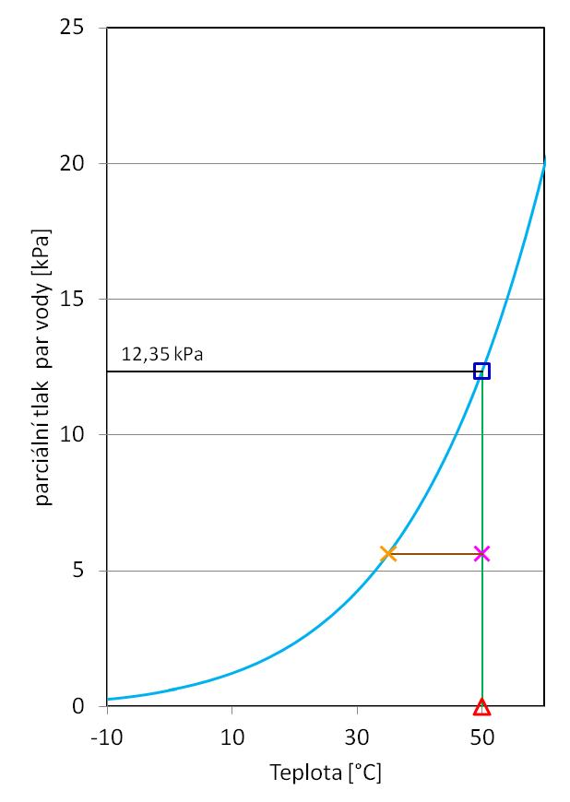
Obr. 1 Závislost tlaku nasycených par vody na teplotě (modrá křivka)

Jak již bylo uvedeno, koncentrace vodních par a stejně i jejich parciální tlak v nasyceném vzduchu jsou za dané teploty maximální možné, tj. nemohou být překročeny. Toto tvrzení však platí jen v případě, že uvažujeme existenci pouze stabilních (stálých) stavů systému. Ve vlhkém vzduchu se však může vytvořit za určitých podmínek (např. rychlým ochlazováním, viz dále) stav s přesycenou vodní parou. Takový stav patří k tzv. stavům metastabilním, což znamená, že není stálý. Setrvává jen po dobu, než nepřijde vhodný impulz, po němž nadbytečná pára prudce zkondenzuje a vzduch zůstane vodními parami právě nasycen; tímto dějem systém přejde do stavu stabilního.
Relativní vlhkost vzduchu (φ - malé fí) je poměr absolutní vlhkosti sledovaného vzduchu (Φ) k absolutní vlhkosti vzduchu nasyceného ($Φ^{0}$) za teploty, kterou sledovaný vzduch má. Vzhledem k platnosti rovnic 2 a 3 je relativní vlhkost zároveň rovna poměru parciálního tlaku par vody ve sledovaném vzduchu a tlaku nasycených par vody při teplotě vzduchu
$ϕ=\frac{Φ}{Φ^{0}}=\frac{p_{v}}{p_{v}^{0}}$ (4).
Relativní vlhkost je veličina bezrozměrná (jednotka veličiny je 1). Vyjadřuje se buď jako zlomek (podíl z celku), pak ji značíme φ, nebo se vyjadřuje v % (počet dílů ze 100 dílů), pak ji značíme φ%,
φ% = φ .100 (5) .
Relativní vlhkost je mírou nasycení vzduchu vodními parami při dané teplotě vzduchu.
Relativní vlhkost suchého vzduchu, tedy vzduchu s absolutní vlhkostí Φ=0 kg.m⁻³ (parciálním tlakem p_{v}=0 kPa), je rovna nule, resp. 0 %. Na obr. 1 je jako příklad znázorněn stav vzduchu s touto vlhkostí při teplotě 50 °C - červený trojúhelník. Pro vzduch nasycený vodními parami, tj. pro vzduch s absolutní vlhkostí Φ = $Φ^{0}$a s tlakem nasycených par p_{v} =$p_{v}^{0}$, je relativní vlhkost rovna 1, resp. 100 %. Z tabulky lze ke zvolené teplotě, např. 50 °C, odečíst odpovídající tlak hodnoty absolutní vlhkosti a tlaku nasycených par vody; je to 80,00 g/m³ a 12,35 kPa. Tlak nasycených par lze i méně přesně určit v grafu na obr. 1; pro teplotu 50 °C je stav vzduchu se 100% vlhkostí znázorněn modrým čtvercem (černá souřadnice vyznačuje na ose tlaků hodnotu 12,35 kPa). Relativní vlhkost vzduchu může nabývat nejrůznějších hodnot mezi těmito dvěma krajními hodnotami. Jako příklad je na obr. 1 znázorněn stav vzduchu při teplotě opět 50 °C a při parciálním tlaku 5,63 kPa (stav vyznačený fialovým křížkem), což představuje relativní vlhkost
$ϕ=\frac{p_{v}}{p_{v}^{0}}=\frac{5,\text{63}}{\text{12},\text{35}}=0,\text{456}$, tj. 45,6 %.
(Postupný přechod vzduchu od relativní vlhkosti nulové až k 100% za konstantní teploty je popsán dále.)
Kapalná voda se může odpařovat, je-li v kontaktu s nenasyceným vzduchem. Čím větší je rozdíl mezi parciálním tlakem vodní páry v tomto vzduchu a tlakem nasycených pár při dané teplotě vzduchu (tj. čím je také menší relativní vlhkost), tím větší je tendence k odpařování vody.
Na obr. 1 jsou v grafu zakresleny 2 úsečky - zelená a hnědá. V našem výkladu zelená úsečka představuje průběh děje, který nastane, když uvedeme do kontaktu absolutně suchý vzduch o teplotě 50 °C (stav označen červeným trojúhelníkem na obr. č. 1) s vodou o téže teplotě. Při ději, který bude probíhat, udržujeme konstantní teplotu 50 °C v celé soustavě (tj. obou fází) - isotermický děj. Tento systém není v rovnováze, neboť kapalná voda může být v rovnováze jen se vzduchem zcela nasyceným vodními parami za dané teploty. (Jsou přítomny jedna složka a dvě fáze, takže podle Gibbsova zákona fází má systém pouze jeden stupeň volnosti a ten je vyčerpán volbou teploty. Z toho plyne, že při rovnováze nemůže být tlak par libovolný). V soustavě tedy začne probíhat děj, kterým se rovnováha nakonec ustaví. V našem případě se odpařuje voda, přičemž roste postupně absolutní i relativní vlhkost. Probíhající změna stavu systému je znázorňována růstem parciálního tlaku podle zelené úsečky za konstantní teploty 50 °C (k udržování konstantní teploty při odpařování vody by bylo třeba dodávat do soustavy teplo). Výsledek probíhajícího děje záleží na tom, jaký je poměr vody a vzduchu. Je-li množství vody relativně malé, po určité době se odpaří veškerá kapalná voda, takže se odpařování zastaví. Soustava dosáhla rovnovážného stavu, neboť v soustavě zbyla pouze plynná fáze - vzduch s vodními parami, které mohou mít různý tlak (vymizením jedné fáze se zvýšil počet stupňů volnosti o jednotku). Může to být tlak odpovídající některému bodu na zelené úsečce na obr. 1. (Konkrétní hodnota tohoto tlaku závisí na množství vody v soustavě, objemu soustavy a její teplotě – viz rovnice 2.) K jiné rovnováze dospěje odpařování, je-li množství kapalné vody v soustavě dostatečně velké. Růst tlaku vodních par jejich odpařováním pokračuje (postup po zelené úsečce) až do stavu, kdy bude dosaženo bodu označeného modrým čtvercem. V tomto bodu bylo dosaženo nasycení vzduchu vodními parami, tj. relativní vlhkosti 100 %. Za teploty 50 °C to bude při parciálním tlaku vodních par 12,35 kPa (viz výše). Při této rovnováze vedle sebe existují dvě fáze (kapalná i plynná) a při námi zvolené teplotě 50 °C je rovnovážný tlak jediný možný (soustava má pouze jeden stupeň volnosti). Je-li nadále udržována konstantní teplota, zůstává konstantní i dosažený tlak nasycených par (nepokračuje další odpařování, nedochází ani ke kondenzaci).
Stavu nasycení vzduchu vodními parami může být dosaženo také ochlazováním vlhkého vzduchu, který nebyl na počátku děje parami nasycen. Případ takového děje probíhajícího za konstantního tlaku vzduchu (izobarický děj) je znázorněn na obr. 1 hnědou úsečkou. Děj začíná stavem, který je na grafu znázorněn fialovým křížkem – v soustavě je pouze vlhký vzduch při teplotě 50 °C, který není nasycen vodními parami (v sledovaném případě je jejich parciální tlak 5,63 kPa). Při tomto ochlazování se nemění množství vodních par ve vzduchu, neboť nedochází k odpařování vody (není přítomna kapalná voda) ani ke kondenzaci vody (páry nejsou nasycené či dokonce přesycené). V důsledku toho se při ochlazování nemění ani parciální tlak vodních par (vyplývá z Daltonova zákona) a pokles teploty soustavy je znázorněn postupem zprava doleva po hnědé úsečce mezi fialovým a žlutým křížkem. I když se v průběhu tohoto děje parciální tlak par ve vzduchu nemění, mění se při něm (roste) relativní vlhkost vzduchu. Je to dáno tím, že s klesající teplotou vzduchu klesá současně podle modré křivky odpovídající maximální možný parciální tlak vodních par - tlak nasycených par (v rovnici 4 pro výpočet relativní vlhkosti je čitatel sice konstantní, ale klesá jmenovatel). V bodě označeném žlutým křížkem se hnědá úsečka setká s rovnovážnou modrou křivkou nasycených par; při parciálním tlaku 5,63 kPa to bude za teploty 35 °C (viz tabulka). V tomto bodu je vzduch vodními parami právě nasycen - bylo dosaženo tzv. rosného bodu, neboť dalším, i nepatrným ochlazením vzduchu dojde k orosením stěn, s nimiž je vzduch ve styku. Orosení vznikne jako důsledek toho, že při tomto dalším ochlazení musí tlak vodních par podle rovnovážné křivky poklesnout (nižší teplotě odpovídá nižší tlak nasycených par), k čemuž dojde právě kondenzací par. Kapky vody mohou vypadnout nejen jako rosa na stěnách, ale i jako mlha, tj. drobné kapičky rozptýlené ve vzduchu. Jestliže páry nemají k dispozici povrch, na kterém by zkondenzovaly (např. plocha nebo drobné částice ve vzduchu), ke kondenzaci nemusí dojít ihned a může vzniknout vzduch parami přesycený (metastabilní stav), viz výše.
Pokud by soustava byla ochlazována i po dosažení stavu nasycení (žlutý bod), děj by dále probíhal podle modré rovnovážné křivky od žlutého bodu doleva. Kondenzací par by vznikala postupně další kapalina, tak jak by se s klesající teplotou musel snižovat parciální tlak vodních par odpovídající jejich nasycení při stále nižší teplotě. (Takové orosení můžeme pozorovat třeba při vytažení ochlazené nádoby, příkladně láhve, z ledničky do teplé místnosti. Je-li parciální tlak vodních par v místnosti vyšší, než je tlak nasycených par při teplota nádoby, nádoba se orosí.)
Teplota rosného bodu (T_{rb}) je teplota, při které bylo (během ochlazování za daného parciálního tlaku vodních par) právě dosaženo nasycení vzduchu vodními parami; jinak řečeno nasycení vzduchu vodními parami bylo dosaženo pouze izobarickým ochlazováním vzduchu (bez zvyšování množství vodních par ve vzduchu). Měřením teploty rosného bodu lze určit vlhkost vzduchu, neboť teplotě rosného bodu odpovídá na rovnovážné křivce (obr. 1) určitý tlak nasycených vodních par, a ten je totožný s původním tlakem vodních par ve vzduchu před ochlazováním (tlak par se neměnil v průběhu celého ochlazování od fialového až k žlutému bodu).
Je třeba zdůraznit, že na rozdíl od tlaku vodních par se absolutní vlhkost vzduchu během izobarického ochlazování mění. Snižováním teploty vzduchu za konstantního tlaku se totiž úměrně snižuje i jeho objem, a v důsledku toho se úměrně zvyšuje absolutní vlhkost vzduchu (viz rovnice 2). Absolutní vlhkost vzduchu nasyceného při teplotě rosného bodu (žlutý bod) není tedy totožná s absolutní vlhkostí vzduchu při původní teplotě před ochlazováním (fialový bod). Nepochopení tohoto faktu vede k chybnému výpočtu vlhkosti vzduchu z rosného bodu.

Ukazatelé vlhkosti vzduchu jsou především absolutní vlhkost a relativní vlhkost. Za ukazatele vlhkosti jsou rovněž považovány teplota rosného bodu a parciální tlak vodních par (používají se i další). Při sledování vlhkosti je pro nás obvykle důležitější znalost relativní vlhkosti než vlhkosti absolutní, protože přírodní i antropogenní děje ovlivňované vlhkostí se většinou řídí dle relativní vlhkosti, např. sušení materiálů, což je vlastně odpařování vody, nebo ochlazování lidského organismu pocením a následným odpařováním vody s povrchu těla. Při vysoké nebo dokonce až 100% relativní vlhkosti je rychlost odpařování nízká, respektive nulová. Např. prádlo se pak nesuší, kaluže nevysychají, člověk má pocit vyšší teploty vzduchu, než reálně je (pocitová teplota), protože ač se organismus intenzivně potí, neochlazuje se odpařováním vypocené vody.

Metody měření vlhkosti
Přístroje k měření vlhkosti vzduchu se nazývají vlhkoměry nebo také hygrometry. Metody měření se postupně vyvíjely. U starších metod byla vlhkost vzduchu určována většinou z naměřených hodnot dvou sledovaných veličin výpočtem nebo odečtem na grafu, což musel provést personál obsluhující vlhkoměr (viz příklady výpočtů vlhkosti). Dnešní analogové či digitální vlhkoměry s elektrickým výstupem udávají přímo hodnoty vlhkosti a mohou automaticky sledovat vlhkost plynule nebo v pravidelných intervalech a případně uschovávat naměřené údaje v paměti počítače. Moderní přístroje mohou pracovat na nových principech, ale i na principech, které využívaly již přístroje staré, kdy ovšem potřebný výpočet provede počítač. V dalším výkladu jsou metody rozděleny na klasické (tradiční metody používané přes 100 let) a moderní.
K měření vlhkosti vzduchu můžeme také použít obvyklé metody chemické analýzy plynů, kterými lze stanovit koncentraci vodních par ve vzduchu, tj. absolutní vlhkost, obdobně jako se stanovují jiné plyny ve vzduchu. K těmto metodám patří určitě plynová chromatografie, absorpční spektrometrie v oblasti infračerveného záření, případně méně vhodně v oblasti ultrafialového záření aj. Z metod uvedených níže jako metody měření vlhkosti by bylo možné mezi analytické metody také zařadit metodu vážkovou, případně i metody založené na měření tepelné vodivosti a permitivity sledovaného vzduchu.

- Klasické principy měření vlhkosti

1. Metoda vážková (gravimetrická)
Metoda slouží k přímému měření absolutní vlhkosti podle definiční rovnice (1). Měřený vzduch je prosáván přes hygroskopický materiál (např. chloristan hořečnatý nebo oxid fosforečný), který pohltí veškeré vodní páry obsažené ve vzduchu. Materiál je umístěn v aparátku (např. U-trubici), který se velmi přesně zváží před prosáváním a po něm. Rozdíl hmotností odpovídá hmotnosti pohlcených vodních par m_{v}. Současně se stanoví celkový objem prosávaného vlhkého vzduchu V. Tato metoda je sice velmi přesná, ale pomalá, používá se při přesných laboratorních měřeních, např. při kalibraci vlhkoměrů.

2. Metoda psychrometrická
Psychrometrické měření vlhkosti vzduchu vychází z rozdílu hodnot, jež ukazují suchý a vlhký teploměr při současném měření teploty sledovaného vzduchu. Suchý teploměr měří skutečnou teplotu vzduchu (viz měření teploty), zatímco vlhký teploměr ukazuje teplotu nižší. (Termín psychrometrie odráží právě skutečnost, že vlhký teploměr je chladnější – je odvozeno od řeckého výrazu pro chladný). Vlhký teploměr je realizován tak, že nádobka se rtutí rtuťového teploměru je obalena vlhkou tkaninou, která přisává destilovanou vodu z nádobky (viz např. Augustův teploměr na obr. 2). Při novějším uspořádání může být vlhkou tkaninou obalen elektrický teplotní senzor, např. odporový teploměr či termistor. K ochlazení teploměru dochází v důsledku toho, že se z vlhké tkaniny odpařují vodní páry do měřeného vzduchu, a to tím víc, čím je vzduch méně nasycen parami. Odpařováním se odvádí teplo, čímž klesá teplota vlhké části teploměru. Toto snížení teploty pak vyvolá přívod tepla z teplejšího okolního vzduchu. Na vlhkém teploměru se brzy nastaví taková teplota, při níž jsou rychlosti přívodu a odvodu tepla stejné – ustálí se konstantní rozdíl teploty suchého (t) a teploty vlhkého teploměru (t_{m}; index m značí mokrý). Tento rozdíl závisí na rychlosti odpařování, a ta zase na relativní vlhkosti vzduchu (vliv má rovněž rychlost proudění vzduchu kolem vlhké tkaniny, tj. rychlost odvádění par).

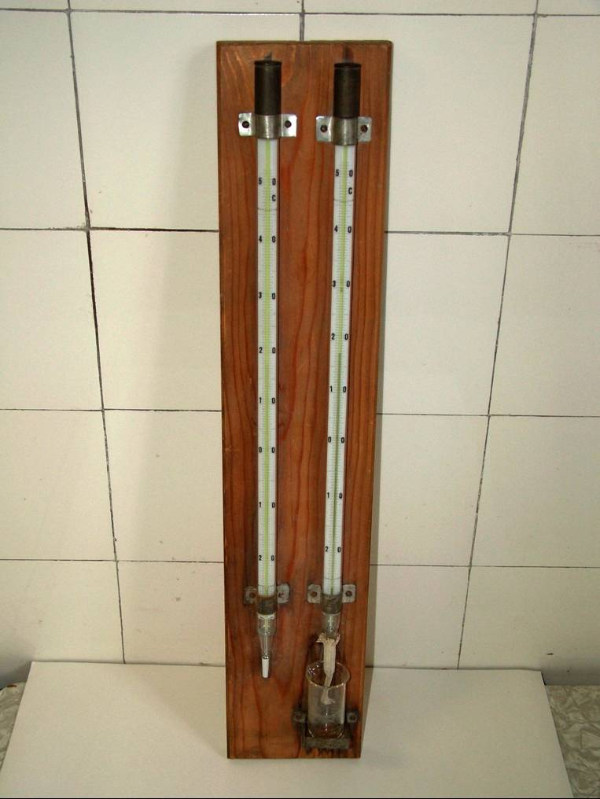
Obr. 2. Augustův psychrometr – vlevo teploměr suchý, vpravo teploměr vlhký s punčoškou nasávající vodu z kádinky (zdroj: http://zoohygiena.xf.cz/Pristroje%20fotky/Psychrometr%20Augustuv.jpg)

Pro rozdíl obou teplot lze odvodit vztah
$t−t_{m}=\frac{1}{A}⋅\frac{p_{\text{mv}}^{0}−p_{v}}{p_{b}}$ (6)
z něhož lze získat vzorec pro výpočet relativní vlhkosti
$ϕ=\frac{p_{\text{mv}}^{0}−A⋅p_{b}⋅(t−t_{m})}{p_{v}^{0}}$ (7)
kde p_{v} je parciální tak vodní páry v měřeném vzduchu, $p_{\text{mv}}^{0}$je tlak nasycených par při teplotě vlhkého teploměru, $p_{v}^{0}$je tlak nasycených par při teplotě suchého teploměru, p_{b} je barometrický tlak měřeného vzduchu, A je konstanta, jejíž hodnota klesá s rychlostí odvádění par. Potřebné proudění vzduchu kolem teploměrů lze zajistit ventilátorem (viz např. Assmanův psychrometr na obr. 3). S vyšší rychlostí proudění (několik m/s) konstanta A klesá k minimální hodnotě a sledovaný rozdíl teplot naopak roste (pro rychlost proudění 3-4 m/s A=0,000067 K⁻¹; dosažitelné minimum je 0,000065 K⁻¹).

Relativní vlhkost vzduchu se určí z diference naměřených teplot obou teploměrů (t - t_{m}) a z teploty suchého teploměru (tj. teploty měřeného vzduchu) t za použití vztahu 7 nebo psychrometrického grafu či tabulky, které vystihují vztahy mezi uvedenými veličinami (viz příklad ve výpočtech s přiloženou psychrometrickou tabulkou). U moderních psychrometrů jsou elektrické signály z teplotních senzorů přímo převáděny mikroprocesorem na vlhkost vzduchu.

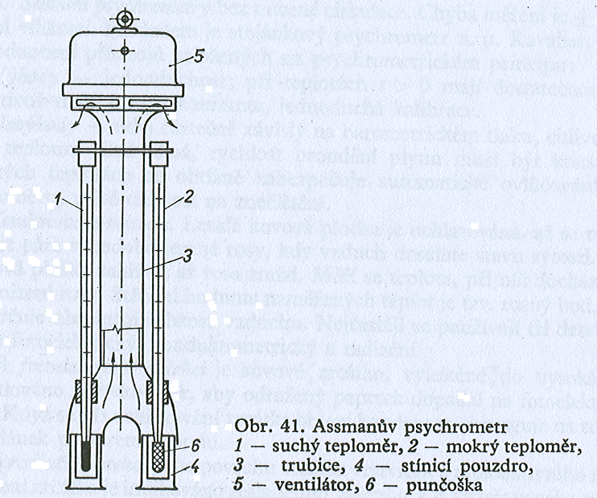
Obr 3. Assmanův psychrometr, nazýván také aspirační psychrometr, kde se prouděním vzduchu kolem teploměrů dosáhne rychlejšího odpařování vody z punčošky a tím pak při dané vlhkosti většího rozdílu teploty suchého a vlhkého teploměru než u teploměru Augustova (zdroj: král, Karel. Technická měření. Praha: SNTL, 1990. ISBN 80-03-00368-7. obr. 41.)
3. Metoda měření rosného bodu
Touto metodou pracují kondenzační vlhkoměry, jejichž podstatnou částí je termoelektricky ochlazované zrcadlo, které je ve styku se sledovaným vzduchem. Když teplota zrcadla poklesne až k rosnému bodu vzduchu, dojde ke kondenzaci vodních par na zrcadlové ploše (viz výklad rosného bodu). Tím se sníží její odrazivost, což je snímáno optickým systémem. Řídicí systém se zpětnou vazbou udržuje zrcadlo v blízkosti rovnovážné teploty, čemuž odpovídá jen jeho mírné orosení. Teplota zrcadla je snímána elektrickým teploměrem. Z této teploty a z teploty vzduchu na základě známé závislosti tlaku vodních par na teplotě (viz rovnovážná křivka na obr. 1) spočítá program mikroprocesoru relativní vlhkost měřeného vzduchu.
Starší kondenzační vlhkoměry (např. Lambrechtův vlhkoměr) pracovaly se zrcátkem umístěným na lázni s velmi těkavou látkou - etherem. Lázeň se zvýšeným odpařováním etheru ochlazovala a v ní se zároveň měřila teplota. Odečet teploty lázně v okamžiku orosení zrcátka a teploty vzduchu i určení vlhkosti z naměřených hodnot dle závislosti tlaku nasycených par na teplotě prováděl obsluhující personál (viz příklad).

4. Dilatační vlhkoměry
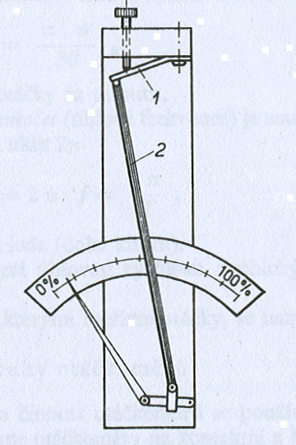
Obr. 4 Vlasový vlhkoměr - 1 pružný pásek s regulačním šroubem, 2 svazek vlasů (zdroj: král, Karel. Technická měření. Praha: SNTL, 1990. ISBN 80-03-00368-7. obr. 44.)

Tyto vlhkoměry jsou založeny na prodlužování vláken z vhodného materiálu v závislosti na jejich rostoucí vlhkosti. Je možné použít upravená vlákna přírodní (např. vlasy, koňské žíně, hedvábí) nebo umělá (např. nylon). Svazek vláken nebo vlákno jediné natažené ve vlhkoměru mění svoji délku podle relativní vlhkosti vzduchu. Změna délky je mechanicky převedena na ručičku, která se odpovídajícím způsobem natočí na ocejchované stupnici relativní vlhkosti (viz obr. 4). Vlasové vlhkoměry jsou dnes již historické, i když jsou stále v nabídce meteorologických přístrojů a ČHMÚ stále uvádí hodnoty vlhkosti naměřené tímto způsobem vedle výsledků naměřených jinými metodami. Ve své době umožňovaly prakticky jako jediné okamžité a snadné měření vlhkosti a snadný záznam jejího časového průběhu.

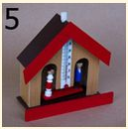
Obr. 5 Rotace vyvolané prodlužováním nebo zkracování vlákna podle vlhkosti vzduchu využívají také domečky s panenkou a panáčkem pro předpověď počasí; podle vlhkosti vzduchu vystoupí z domečku panáček nebo panenka, což indikuje deštivé nebo suché počasí. (zdroj: nabídka Zdeněk Soura)

- Moderní principy měření vlhkosti

Moderní vlhkoměry jsou založeny na sledování fyzikálních veličin měnících se podle vlhkosti, jež jsou převáděny na elektrický výstup. Může se měřit
a) vhodně zvolená fyzikální veličina (např. elektrický odpor, kapacita kondenzátoru) u speciálně vybraného materiálu, jejíž hodnota závisí na vlhkosti tohoto materiálu. Vlhkost materiálu se vratně a rychle ustavuje podle vlhkosti sledovaného vzduchu, který je s materiálem v kontaktu;
b) vhodně zvolená fyzikální veličina přímo sledovaného vzduchu (např. tepelná vodivost, permitivita, schopnost pohlcovat elektromagnetické záření), jejíž hodnota závisí na vlhkosti vzduchu.
1. Odporové vlhkoměry
Tyto vlhkoměry jsou založeny na poklesu elektrického odporu (růstu vodivosti) vybraných hygroskopických materiálů s jejich rostoucí vlhkostí. Jako materiály pohlcující vlhkost z měřeného vzduchu se používají organické polymery (styrenový kopolymer), případně s přídavkem soli (polyvinylalkohol s chloridem lithným), nebo oxidy kovů (oxid hlinitý, oxid zirkoničitý). Z odporu měřeného na senzoru lze určit relativní vlhkost sledovaného vzduchu podle zjištěné závislosti; ta vykazuje téměř exponenciálně klesající průběh - viz obr. 6.
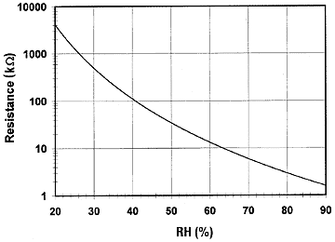
Obr. 6 Příklad závislosti odporu na relativní vlhkosti vzduchu pro odporový teploměr
(zdroj: http://hw.,cz/Teorie-a-praxe/Dokumentace/ART1022-Vlhkomery.html)

2. Kapacitní vlhkoměry
Základem tohoto vlhkoměru je kondenzátor se dvěma deskovými elektrodami, mezi kterými je jako dielektrikum umístěn vhodný hygroskopický polymer nebo oxid kovu (např. oxid hlinitý) – viz obr. 7. Měřený vzduch je přes horní, děrovanou elektrodu v kontaktu s dielektrikem, jehož vlhkost, a tím i jeho dielektrická konstanta se mění podle relativní vlhkosti vzduchu. Relativní vlhkost vzduchu je procesorem vyhodnocena z kapacity kondenzátoru, která roste s vlhkostí vzduchu u některých senzorů téměř lineárně. Výhodou těchto vlhkoměrů je malá závislost odezvy na teplotě vzduchu, odolnost proti kondenzaci vody a proti vysokým teplotám a dobrá přesnost.
Obr. 7 Schéma senzoru kapacitního vlhkoměru s dielektrikem mezi dvěma elektrodami
(zdroj: http://www.jma.go.jp/jma/jma-eng/jma-center/ric/material/1_Lecture_Notes/CP3-Humidity.pdf)

3. Vlhkoměr založený na měření tepelné vodivosti
Tyto vlhkoměry využívající toho, že tepelná vodivost vzduchu závisí na jeho vlhkosti (tepelná vodivost - veličina charakterizující schopnost materiálu převádět teplo z místa s vyšší teplotou do místa s nižší teplotou). Vlhkoměr pracuje se dvěma stejnými elektrickými odporovými prvky, které plní současně funkci zdroje tepla a funkci senzoru teploty. Mohou to být dva kovové odporové teploměry (platinová vlákna) nebo dva polovodičové teploměry –termistory. U vlhkoměru s vyhřívanými termistory je jeden s termistorů (tzv. měrný) vystaven měřenému vzduchu a druhý (srovnávací) je uzavřen v atmosféře čistého dusíku. Termistory jsou ohřívány průchodem stejných elektrických proudů, přičemž obklopující plyny z nich odvádějí teplo. Na každém termistoru se ustálí taková teplota, při které se vyrovnají rychlosti přívodu a odvodu tepla. Odpory termistorů odpovídající těmto teplotám se sledují na Wheastoneově můstku (viz měření odporu). Při umístění měrného termistoru v suchém vzduchu se nastaví můstek do rovnováhy (středem neprochází proud, tj. napětí na diagonále je stejné). Proudění vlhkého vzduchu kolem měrného termistoru vyvolá změnu jeho teploty, a tudíž i odporu, což se projeví rozvážením měrného můstku. Napětí na diagonále můstku je závislé na absolutní vlhkosti vzduchu, kterou můžeme měřit, je-li přístroj nakalibrován -proměřena příslušná závislost mezi oběma veličinami, viz graf s příklady kalibračních křivek na obr. 8.

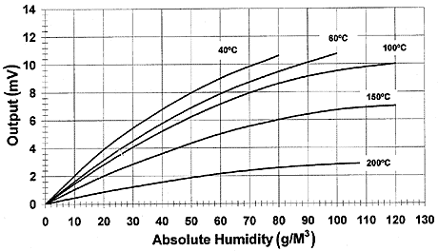
Obr. 8 Příklad závislosti výstupu na absolutní vlhkosti vzduchu pro vlhkoměr se dvěma vyhřívanými termistory
(zdroj: http://hw.,cz/Teorie-a-praxe/Dokumentace/ART1022-Vlhkomery.html)

4. Vlhkoměr založený na měření permitivity vzduchu
Relativní permitivita (dielektrická konstanta) se mění s vlhkostí vzduchu (změny nejsou velké - hodnota pro vzduch suchý je 1,000574 a pro vlhký 1,00368). Měří se kapacita deskového kondenzátoru, kde v prostoru mezi elektrodami se nachází sledovaný vzduch. Aby se při měření projevily malé změny permitivity vyvolávané změnou vlhkosti, musí být kapacita kondenzátoru dostatečně velká a musí být měřena s vysokou citlivostí.

Příklady výpočtů spojených s měřením vlhkosti (řešené i neřešené) jsou uvedeny ve sbírce příkladů.

Použitá literatura
1. Hanzal, Josef. Vlhkoměry. hw.cz, 10. 1. 2004. Dostupné z:
http://hw.,cz/Teorie-a-praxe/Dokumentace/ART1022-Vlhkomery.html.
2. Horák, Zdeněk. Krupka, František. Šindelář, Václav. Technická fysika. Praha: SNTL, 1960. L 11-B3-5-II/1240.
3. Katedra mikroelektroniky FEL ČVUT Praha. Měření vlhkosti vzduchu. Webserver katedry mikroelektroniky FEL ČVUT Praha, 27-Feb-2006. cit. [2012-12-21]. Dostupné z:
http://www.micro.feld.cvut.cz/home/X34SES/cviceni/
4. král, Karel. Technická měření. Praha: SNTL, 1990. ISBN 80-03-00368-7.
5. MAREŠ, Luděk. Vlhkost vzduchu a její měření. TZB-info, 13.3.2006, [cit. 2012-12-21]. Dostupné z: http://www.tzb-info.cz/3137-vlhkost-vzduchu-a-jeji-mereni.
6. SÝKORA, Rudolf. Úvod do vlhkosti plynů. Comet System, s. r. o., 2005-2006, [cit. 2012-12-21]. Dostupné z: http://www.cometsystem.cz/userfiles/file/software/utils/vlhkost.pdf.

